Meusburger Georg GmbH & Co KG
Kesselstr. 42, 6960 Wolfurt, Austria

Meusburger bringt neue Betriebsstoffe für die Lebensmittelindustrie

Der Normalienhersteller Meusburger bietet ausgewählte Betriebsstoffe mit H1-Zertifizierung. Dadurch eignen sich die hochwertigen Produkte auch speziell für die Lebensmittelindustrie. In diesem Sektor unterliegen sämtliche Stoffe wie Fette, Öle, Pasten oder Korrosionsschutzmittel hohen Standards und müssen daher mit besonderer Sorgfalt ausgewählt werden. Neu im Sortiment von Meusburger sind beispielsweise das Spezialöl und Trennmittel VGI 250 S sowie der Korrosionsschutz VPG 70 FD.

Vollsynthetische Inertfette VGI 260 und VGI 300
Mit Einsatztemperaturen von 260°C bzw. 300°C zeichnen sich die vollsynthetischen Inertfette von Meusburger auch für Anwendungen bei sehr hohen Temperaturen aus. Die Variante VGI 260 mit PTFE kann beispielsweise zur Schmierung von Gleitpaarungen im Werkzeug- und Formenbau verwendet werden, bei denen hohe Querkräfte auftreten. Daneben eignet sich das vollsynthetische Inertfett VGI 300 bestens zur Schmierung von Auswerfern und für Anwendungen, bei denen sehr enge Toleranzen und längste Einsatzzeiten ohne Nachschmierung gefordert sind.

Lebensmitteltaugliches Hochleistungsfett VGS 160 FD
Wie die Inertfette ist auch das Meusburger Hochleistungsfett VGS 160 FD für Einsatztemperaturen von bis zu 160°C perfekt geeignet für die Lebensmittelindustrie. Das Fett ist vielseitig einsetzbar und einwandfrei zur Schmierung von Auswerfern, Säulen, Schiebern und anderen beweglichen und gleitenden Werkzeug- und Formelementen im Bereich der Spritzgieß- und Stanzwerkzeugen zu gebrauchen.

Spezialöl und Trennmittel VGI 250 S
Der Meusburger Betriebsstoff VGI 250 S eignet sich sowohl als Schmierstoff als auch als Trennmittel. Er ist ideal für Anwendungen in der Lebensmittelindustrie, unter anderem zur einfachen Nachschmierung in Folge der Verwendung von PFPE-Schmierstoffen. Als Trennmittel ist der Betriebsstoff vor allem für die Kunststoffverarbeitung konzipiert.

Weiße Montagepaste VAP 1000
In der Kategorie Schmiermittel bietet der Normalienspezialist auch eine Montagepaste mit H1-Zertifizierung. Diese kann beispielsweise zur Montage von hoch beanspruchten Schrauben- und Steckverbindungen oder auch zur Schmierung von extrem beanspruchten Gleitstellen genutzt werden. Auch Schraubverbindungen oder Düsen an Spritzgießmaschinen lassen sich mithilfe der Paste einfach lösen, selbst nach langem Stillstand der Maschine. Zudem schützt die weiße Montagepaste von Meusburger vor Korrosion, Fressen, unerwünschten Kaltverschweißungen und Passungsrost.

Lebensmitteltauglicher Korrosionsschutz VPG 70 FD
Der Korrosionsschutz VPG 70 FD von Meusburger stellt innerhalb des Meusburger Sortiments an Korrrosionsschutzmitteln das ideale Produkt zur Konservierung von Kavitäten in Spritzgusswerkzeugen und anderen metallischen Oberflächen in der Lebensmittelindustrie dar.

Bildnachweis: Foto (Meusburger)
Bildunterschrift: Meusburger bringt neue Betriebsstoffe für die Lebensmittelindustrie

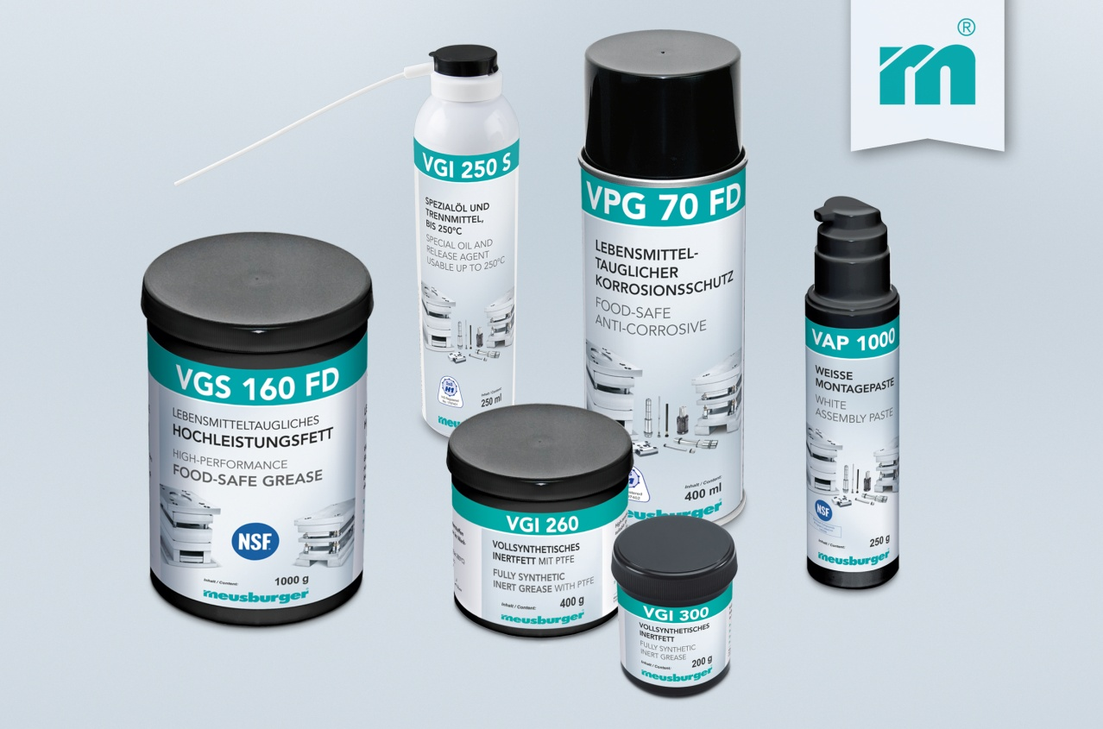

Meusburger – Wir setzen Standards.
Meusburger ist Marktführer im Bereich hochpräziser Normalien. Mehr als 17.000 Kunden weltweit nutzen die Vorteile der Standardisierung und profitieren von über 50 Jahren Erfahrung in der Bearbeitung von Stahl. Ein umfangreiches Normalienprogramm, kombiniert mit hochwertigen Produkten für den Werkstattbedarf, macht Meusburger zum zuverlässigen und globalen Partner für den Werkzeug-, Formen- und Maschinenbau.

Weitere Informationen:
Meusburger Georg GmbH & Co KG
Kommunikation / Pressearbeit
Tel.: 0043 (0) 5574 6706-0
E-Mail: presse@meusburger.com
www.meusburger.com/presse

